Мәктәп исеме
Татарстан Республикасы Арча муниципаль районының "Утар-Аты төп гомуми белем мәктәбе" муниципаль бюджет гомуми белем учреждениесе
1. Чараның исеме
" Шушы яктан, шушы туфрактан без!"
2.Чараның дәрәҗәсе (мәктәп, районкүләм, республика)
Мәктәп
3. Уткәрү вакыты
30.01.2021
4. Катнашучылар саны
16
5. Чараның кыскача эчтәлеге
30 нчы гыйнвар көнне 9 класс укучылары “Шушы яктан, шушы туфрактан без!” дип исемләнгән кичә үткәрделәр.Укучылар “Туган телләр һәм халыклар бердәмлеге елы” уңаеннан якташ язучыларыбызның әсәрләрен укыдылар.
6. Сайтта, соц. челтәрләрдә чараны чагылдырган сылтама
https://www.instagram.com/p/CKrZI4Eh8DS/?utm_source=ig_web_copy_link

7. СМИ
Место для ввода текста.
8. СМИ
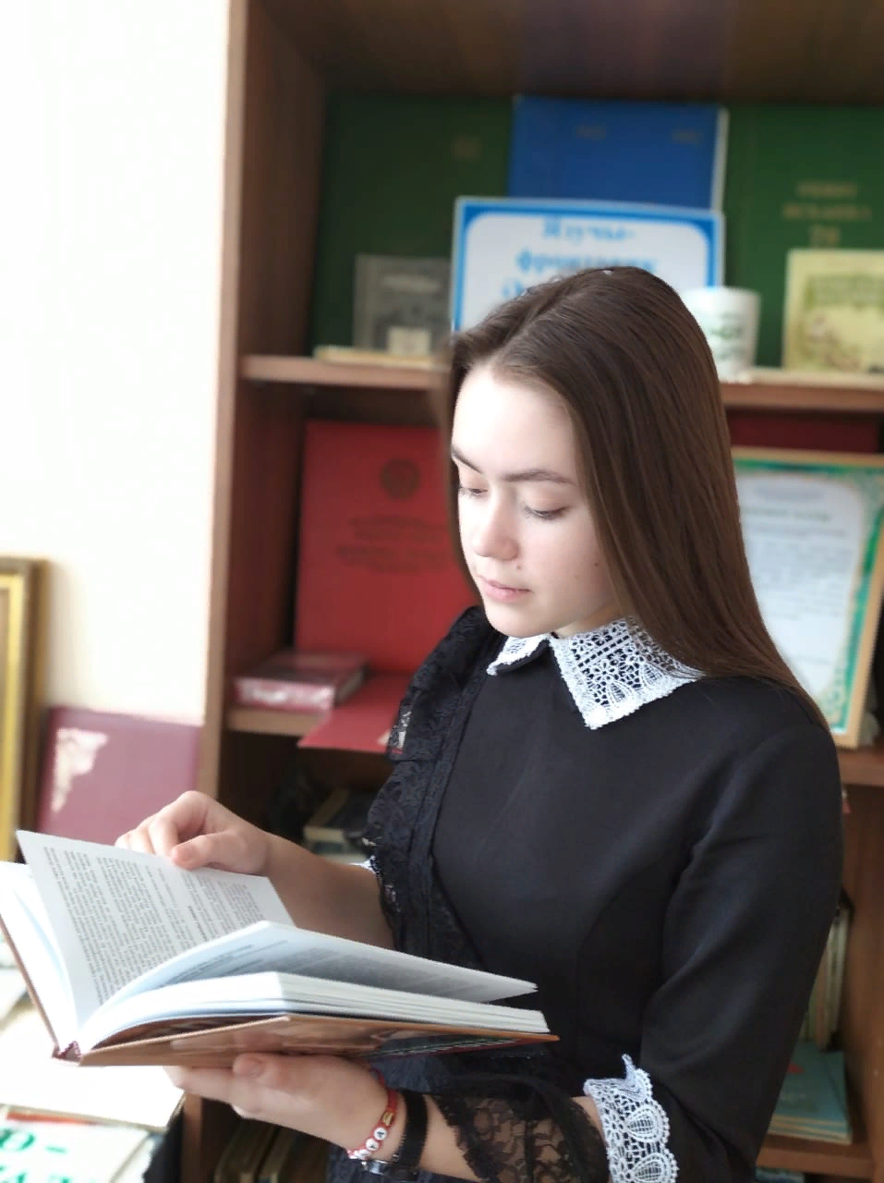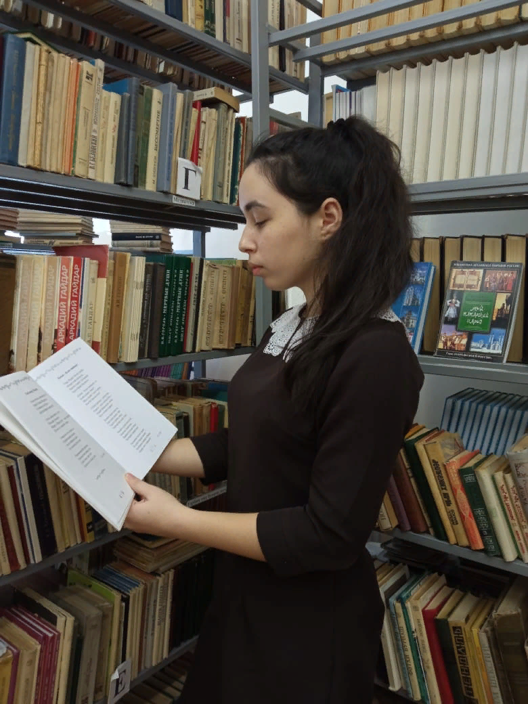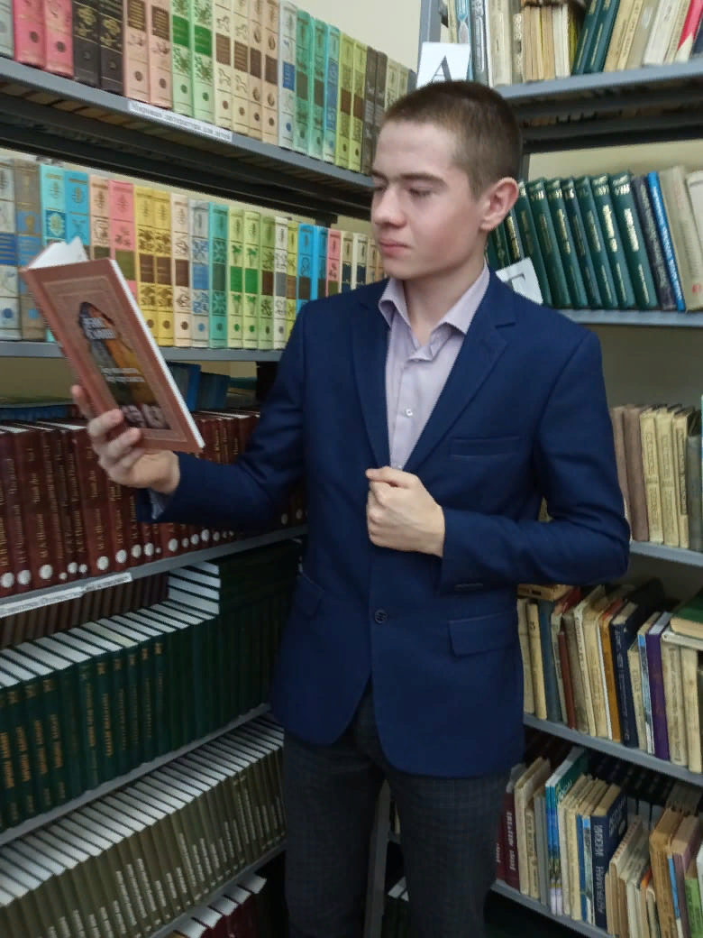

Название образовательного учреждения
МБОУ « Утар-Атынская ООШ» Арского муниципального района Республики Татарстан
- Название мероприятия
"Мы из этих земель!"
- Уровень (школьный, районный, межрайонный, республиканский)
школьный
3. Дата проведения
30.01.2021
4. Охват
16
5. Краткое содержание
30 января учащиеся 9 класса провели мероприятие на тему «Мы из этих земель!”. Учащиеся познакомили писателями из наших земель, читали произведения Р. Сафина, Р. Гилемханова, С. Гилемханова
6. Ссылка на освещение мероприятия на сайте ОУ, соц. сетях
https://www.instagram.com/p/CKrZI4Eh8DS/?utm_source=ig_web_copy_link

7. Задействованные СМИ
Место для ввода текста.
8. СМИ

